Jäsenkirje 01-4.2.2021
Pyhän Henrikin Pyhiinvaellusyhdistys ry

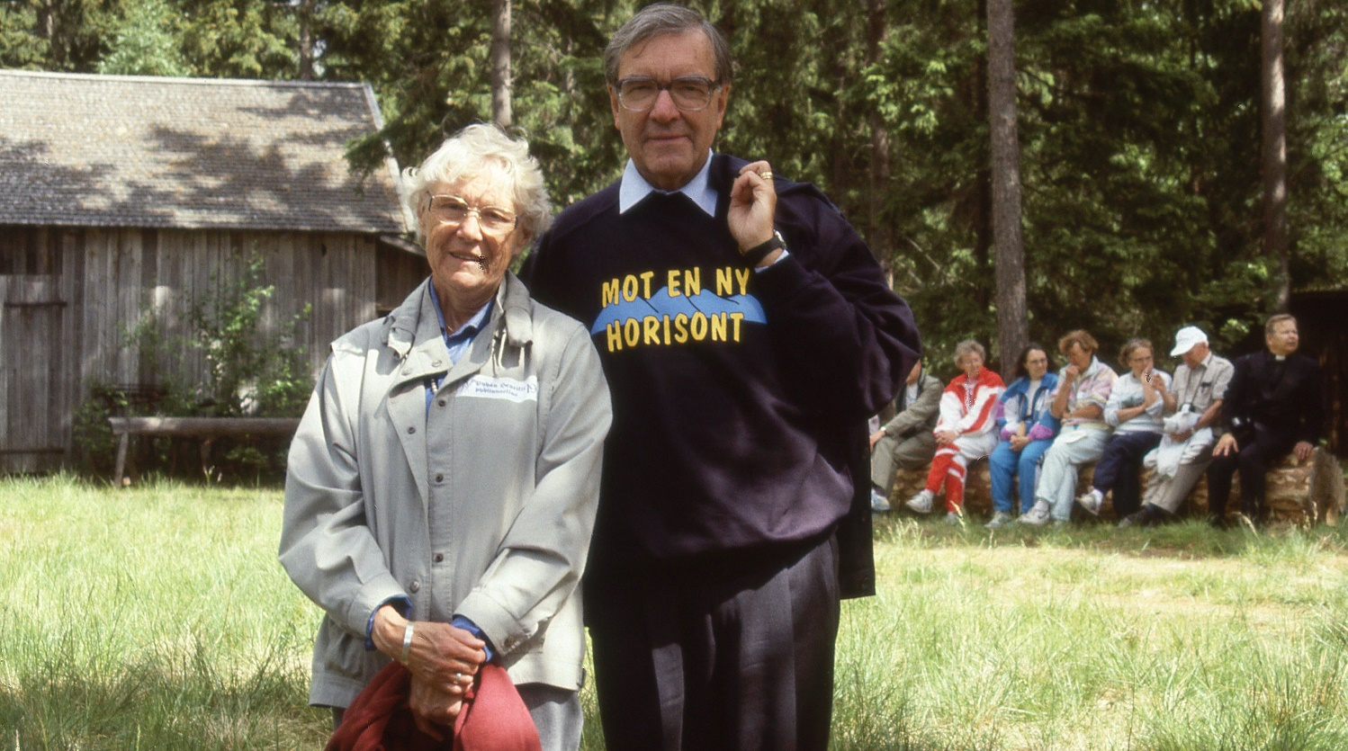

Hyvät jäsenemme
1.Pyhän Henrikin tie eläväksi-Leader-hanke vie meidät kohti uutta horisonttia

- Hankkeessa syksyn 2020 päätehtävänä oli tiedottaminen. Syksyn aikana vaellusreitin kunnissa järjestettiin 8 lehdistö-/info-/keskustelutilaisuutta.
- Hankkeen johtoryhmä tulee keskustelemaan tilaisuuksissa saaduista palautteista, ajatuksista ja ideoista. Viemme hanketta eteenpäin ja toteutamme saamistamme ideoista varmasti useita.
- Tällä hetkellä meitä työllistää projekti, jossa selvitämme reitin varren maanomistajat. Ajatuksena on saada aikaan kirjalliset sopimukset heidän kanssaan. Varmistamme näin saumattoman yhteistyön.
- Lisää tietoja tapahtuneista ja tulossa olevista löydät kätevimmin kotisivuiltamme www.henrikinvaellus.fi.

2. Syyskokous 2020 pidettiin ma 23.11.2020 klo 17.00 Maskun seurakuntatalossa, Maskuntie 71.

- Vuodelle 2021 Pyhän Henrikin Pyhiinvaellusyhdistyksen hallitukseen valittiin entiset eli puheenjohtajaksi Jouni Elomaa ja jäseniksi Hilkka Toikka (Kokemäki), Kalevi Salmi (Säkylän Köyliö, jatkaa sihteerinä), Kimmo Koivisto (Säkylä), Arimo Helmisaari (Pöytyän Yläne), Päivi Punta (Mynämäki, jatkaa rahastonhoitajana), Sirkka-Liisa Lattu (Nousiainen, jatkaa varapuheenjohtajana), Leena Simolin (Masku), Timo Hiironen (Rusko), Ion Durac (Turku).
- Kokouksessa myös vahvistettiin, että vuoden 2021 vaelluksen ajankohtana on ma 14.6.-su 20.6. ja että hallitus jatkaa vuoden 2021 alussa vaelluksen suunnittelua.
- Jäsenmaksut vuodelle 2021 vahvistettiin seuraavasti: Henkilöjäsenet 10 euroa/v, ainaisjäsenet 100 euroa, kannatusjäsenet 200 euroa/v. Seurakunnat saavat maksusta kuitenkin 50 % alennuksen, joten heidän maksunsa on 100 euroa/v.
Maksusuoritukset tilillemme OKOYFIHH FI70 5711 6140 0201 87
Maksathan jäsenmaksusi tänäkin vuonna ja teethän sen 20.2.2021 mennessä

- Syyskokouksen pöytäkirja löytyy myös sivuiltamme www.henrikinvaellus.fi ja sieltä kohdasta Jäsenyys/Kokouspöytäkirjat. Muista myös facebook-ryhmämme osoitteessa https://www.facebook.com/Henrikintie/ sekä Instagrammimme https://www.instagram.com/pyhan_henrikin_tie/

3. Hallitus kokoontui 1.2.2021, järjestäytyi ja päätti seuraavaa
- pyrkiä korona- tilanteesta huolimatta vaelluksen järjestämiseen, kuitenkin viranomaismääräyksiä noudattaen
- vaellukselle Ilmoittautuminen tapahtuu ainoastaan kotisivujen, www.henrikinvaellus.fi, ilmoittautumislomakkeen kautta, jonka sihteeri sinne viimeistään 9.2.2021 laittaa.
- vuoden 2020 vaellukselle ilmoittautuneet ovat etusijalla, mikäli karsintaa joudutaan tekemään
- Koko vaellukseen osallistuvalta hinta on 280 euroa. Niiltä, jotka osallistuvat vain osaan vaellusta, on maksu/päivä 30 euroa. Kuitenkin heiltä, jotka osallistuvat su 20.6. myös Kokemäen osuuteen, on maksu 40 euroa.
- Mikäli joudumme peruuttamaan vaelluksen, teemme sen viranomaismääräyksiin perustuen ja viimeistään 31.5.2021.

4. Kevätkokous on Kokemäellä maanantaina 19.4.2021 klo 17.00, Kokemäen vanha yhteiskoulu, Tulkkilantie 16 b, 32800 Kokemäki.

Kokoukseen tulee ilmoittautua sihteerille 30.3.2021 mennessä, jotta osaamme toimia, silloin mahdollisesti vielä, voimassa olevien henkilömäärärajoitusten mukaan. Toinen selitys ilmoittautumisen tarpeelle on yhdistyksen tarjoama kahvitus. Ilmoitathan myös mahdolliset ruoka-ainerajoitteesi.
Vuosikokoukseen tulijoiden määrää ei lain mukaan voi rajata, mutta koronaan liittyviin viranomaismääräyksiinkään ei voi suhtautua vähättelevästi.
Kannustamme tässä tilanteessa kaikkia halukkaita ilmoittautumaan kokoukseen ja olette silloin, ilman erillistä vahvistuspostia, automaattisesti tervetulleita. Mikäli ilmoittautuneiden määrä muodostuu ongelmaksi, otamme yhteyttä ilmoittautuneisiin ja kerromme uusista ohjeista.
Kokouksen asialistalla ei ole säännöissä mainittujen, normaalien asioiden lisäksi muita asioita, joten tämä on samalla kokouskutsu.

Terveisiä Turusta 4.2.2021
Kalevi Salmi, sihteeri
Puh. 040 585 5292, sähköposti kalevi.salmi@fimnet.fi

